Реестр временных сооружений (металлические гаражи, ограждения, навесы),
на размещение которых в управе Левобережного района отсутствует разрешительная документация.
№ | Адрес размещения | Дата выявления | Вид временного сооружения (наименование, фото) | Сведения о владельце (ИНН для юр. лиц и ИП, Ф.И.О., адрес) | Дата и время демонтажа объекта
1 | ул. Ростовская, 29а | 19.08.2016 | 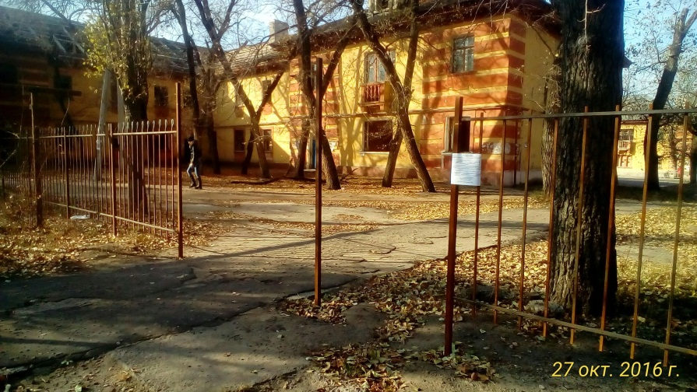  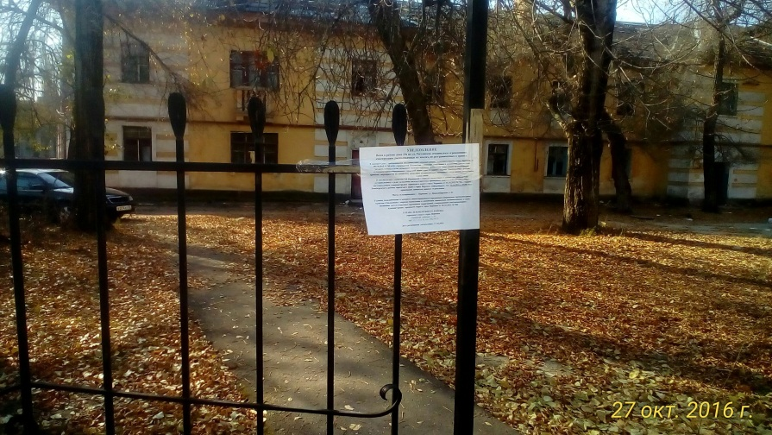 | Мешалкин О.Ю. | 11.11.2016  10:00

